在C-FREE的菜单栏中“工程”—“新建”，输入“工程名称”，先新建工程，如下图，

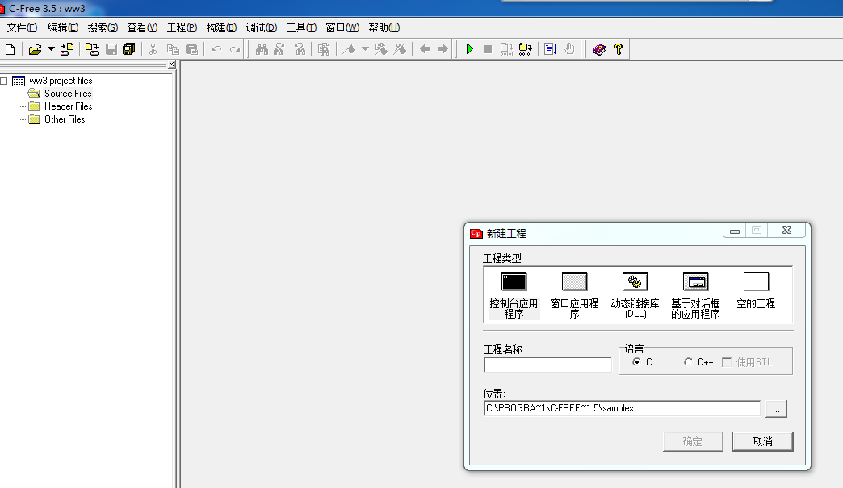

将系统自带的“main.c”文件移除（右击“main.c”—“从工程移除文件”）

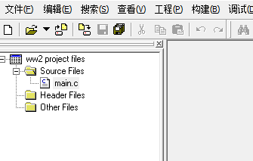

继续在上面窗口中右击“source file”文件夹—“往文件夹添加文件”—将main.c添加进来。

继续在上面窗口中右击“header file”文件夹—“往文件夹添加文件”—将所有除main.c以外的头文件添加进来。

编译并运行main.c文件即可。